
ภาควิชาวิศวกรรมอิเล็กทรอนิกส์
ใบรายงานความก้าวหน้าโครงงาน วิชา 01046722 ELECTRONIC APPLICATIONS 2
ครั้งที่ 2 ภาคการศึกษาที่ 1 ปีการศึกษา 2568

ชื่อเรื่อง (ภาษาไทย) ระบบวัดอิทพีแดนซ์ แบบดิจิทัล
ชื่อเรื่อง (ภาษาอังกฤษ) Digital Impedance Measurement System
ชื่อ – นามสกุล นายฤติน วงษ์สะอาด รหัสนักศึกษา 66010027
ชื่อ – นามสกุล นายอดิศร สมมาตร รหัสนักศึกษา 66010892
อาจารย์ที่ปรึกษา ผศ.ดร สุเมฆ วิศยทักษิณ
วันที่ | งานที่ปฏิบัติ
27-31/1/2569  1-5/2/2569  25-31/1/2569  1-3/2/2569 | -ทำการต่อวงจร Bridge ลงบนบอร์ดจริง เพื่อทดสอบว่าแหล่งจ่ายที่จ่ายไป 6Vpp นั้นค่าลดลงหรือไม่และทำการหาช่วงในการวัด Resistor กับ C เพื่อที่จะปรับปรุงRfจากนั้นไปคำนวณต่อเพื่อหา Impedance จากการทดลองทำให้ทราบว่าวงจรนี้ไม่สามารถวัด Capacitor แบบมีขั้วได้ เนื่องจากแหล่งจ่ายเป็น AC  -คำนวณค่าจากวงจรที่ได้จากการวัดเปรียบเทียบกับค่าที่คำนวณจากทฤษฎี เพื่อปรับปรุงวงจรและหาช่วงของการวัด Impedance ของ Resistor และ Capacitor ที่เหมาะสม  -ทดสอบการทำงานของ Module MCP4725 ผ่านการควบคุมด้วย ESP32 เพื่อสร้าง VDac สำหรับสร้าง Vpulse มาคำนวณหา Phase  -ออกแบบ PCB สำหรับ Test วงจรอนาล็อก Differential Amplifier ,Comparator และวัด Vpulse  -เขียน Timing diagram สำหรับการทำงานของระบบ  -FPGA communicates with ESP32 via Parallel bus interface.  -Simulation FPGA ใน ModelSim เพื่อดูผลลัพธ์

อาจารย์ที่ปรึกษาขอรับรองว่า ☐ นักศึกษาได้ปฏิบัติงานตามที่ได้เขียนรายงานมานี้
☐ นักศึกษาได้ส่งบางส่วนของรายงานให้อาจารย์ที่ปรึกษาตรวจสอบ
(ให้อาจารย์ที่ปรึกษาทำเครื่องหมายหน้าข้อความที่ต้องการรับรอง)

ลงนาม
วันที่ ……………………………………………………………….
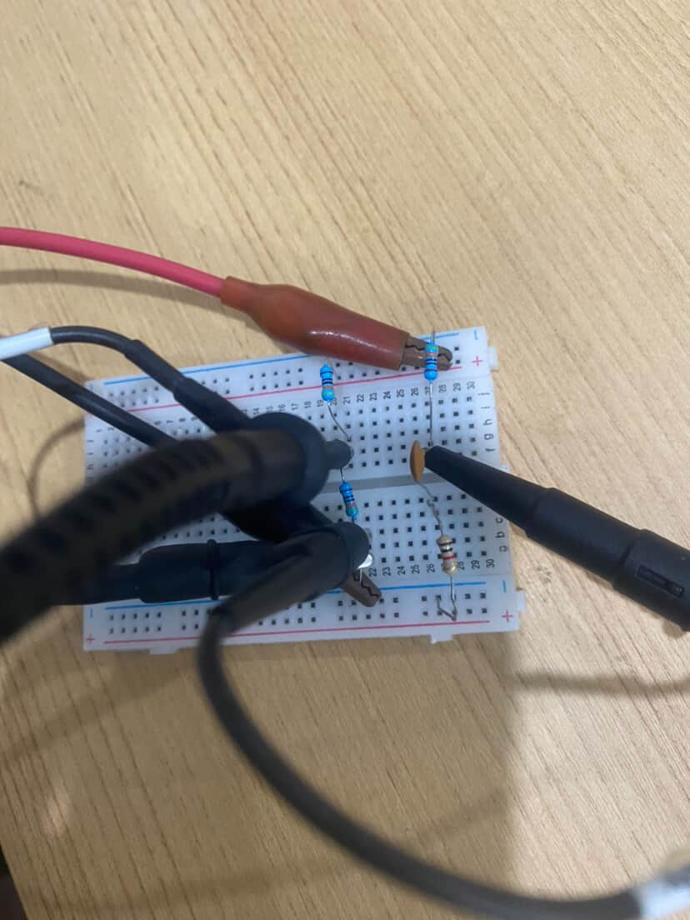
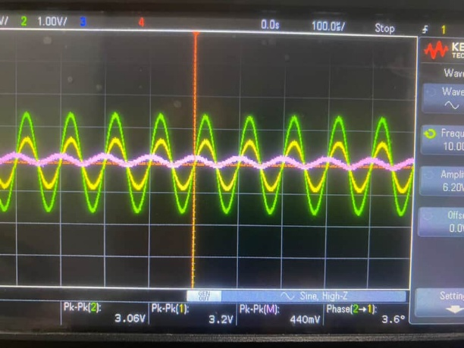

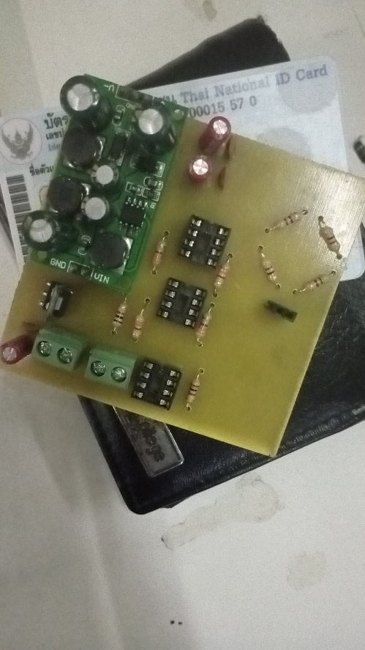
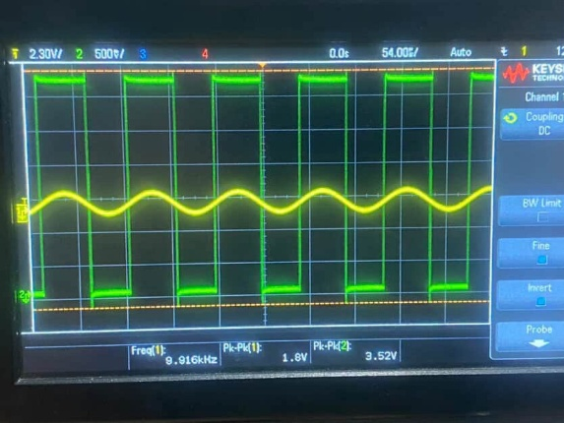
รูป การต่อวงจร Bridge และวัดสัญญาณเพื่อนำไปคำนวณ

รูป บอร์ดPCB ทดสอบวงจร Differential Amplifier และ Comparator และผลการวัด
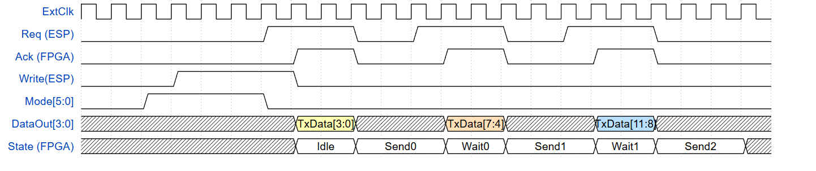
รูป Timing Diagram บางส่วนของการสื่อสารระหว่าง ESP32 และ FPGA

